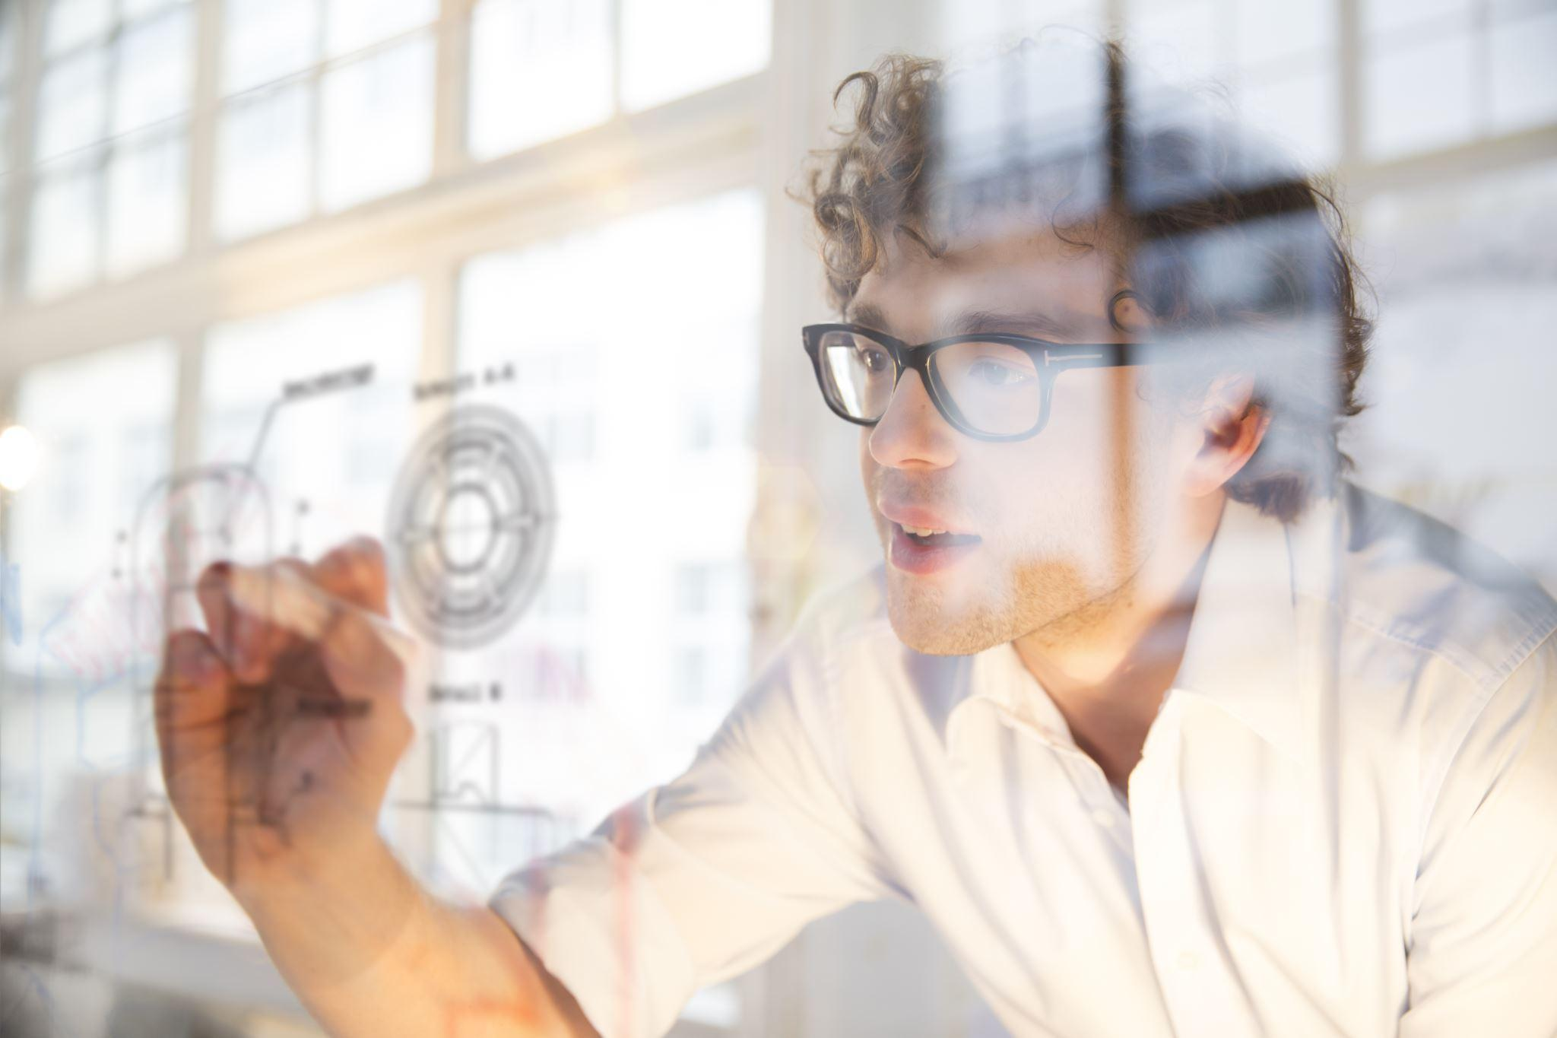

Implementación

En la Fase de Implementación es crucial realizar varias pruebas y validaciones para comprobar que todos los sistemas se integren bien, así como verificar que la interfaz se ajusta de manera correcta en las Gafas (AR).

**Pruebas Internas de Funcionalidad.**

Antes de probar el sistema con usuarios reales nuestro equipo de desarrollo debe realizar varias pruebas internas para verificar el correcto funcionamiento de los componentes principales algunas de esas pruebas pueden ser :

* **Precisión de la IA:** Se verificará que el modelo entrenado para reconocer las señas es capaz de identificar correctamente un conjunto de gestos, para ayudar a esto se podría evaluar su rendimiento con videos pregrabados del lenguaje de señas para medir la precisión, y con esto poder detectar casos de “falsos positivos o negativos” donde la IA puede llegar a cometer errores al reconocer los gestos.
* **Pruebas con la Interfaz AR:** Con estas pruebas nos aseguraremos de que el texto o la voz generados por la IA se visualizan correctamente en el campo de visión de las gafas AR sin bloquear elementos importantes del entorno o entorpecer la vista del usuario, también esto nos ayuda a comprobar la claridad de los gráficos en diferentes entornos con diferente iluminación.
* **Tiempo de Respuesta de la IA:** El propósito de estas pruebas es medir el tiempo que tarda el sistema en reconocer el conjunto de señas y generar una traducción ya sea en voz o texto, teniendo como objetivo minimizar la latencia para que la traducción sea en tiempo real y se sienta más natural.

**Pruebas de uso con usuarios que manejen el lenguaje de señas.**

Después de las pruebas internas el sistema se prueba con usuarios reales los cuales en su preferencia sean personas que usan lenguaje de señas como principal medio de comunicación, algunas de estas pruebas pueden ser.

* **Pruebas en diferentes grupos de personas:** Estas pruebas tratan de involucrar a diferentes usuarios con diferentes niveles de experiencia en el uso de lenguaje de señas, para comprobar la eficacia de la IA al reconocer los conjuntos de señas, así como de probar la capacidad de traducción del sistema.
* **Pruebas en condiciones controladas:** Estas pruebas se realizan en un ambiente controlado donde los usuarios realizan una serie de gestos predefinidos para probar la precisión de la IA, así también como se evaluaría como el sistema respondería a gestos rápidos, lentos o a gestos con pequeñas variaciones en la forma.
* **Adaptación del sistema a variaciones:** Durante las pruebas se podrían registrar gestos que la IA no reconozca correctamente debido a variaciones en los movimientos o a pequeños cambios en las formas debido a hábitos del usuario, para solucionar esto se puede incluir cambios en la postura del usuario, la velocidad del gesto o diferencias entre estilos individuales o regionales que se puedan dar en los gestos.

**Pruebas en Entornos del Mundo Real.**

Es de vital importancia realizar pruebas en entornos no controlados y cotidianos para probar el correcto funcionamiento del sistema en situaciones del mundo real ayudando a evaluar que el tiempo de respuesta sea adecuado que la traducción ocurra con Fluides como se esperaría en situaciones rápidas o en interacciones complejas, algunas de la prueba pueden ser.

* **Pruebas en diferentes entornos de iluminación:** Esto nos ayudara a verificar el rendimiento del sistema en exteriores con luz solar directa, en interiores con poca luz y en entornos con luces artificiales, también es importante tener en cuenta las cámaras de las Gafas AR y si el modelo de IA puede adaptarse a cambios repentinos de iluminación o a situaciones de poca visibilidad.
* **Pruebas con ruido visual y movimiento:** Estas pruebas son vitales para probar el sistema en lugares donde el movimiento de otras personas y objetos puede llegar a interferir con la capacidad del sistema para reconocer las señas.

**Análisis de los datos y corrección de errores.**

Tras recopilar y analizar los datos de las pruebas anteriores se dividen los aspectos más destacados y se utiliza la información para corregir errores de funcionamiento o para optimizar algún proceso lento, algunos de esos aspectos pueden ser:

* **Análisis de la Precisión de Reconocimiento:** En este aspecto se debería comparar la cantidad de señas correctamente reconocidas con las que fallaron para poder identificar patrones o causas comunes de error, para así poder ajustar los parámetros del modelo de IA para mejorar la precisión en los gestos fallidos.
* **Evaluación de Tiempos de Respuesta:** En este aspecto nos centraremos en analizar los tiempos de retraso o latencia en diferentes situaciones para poder asegurarnos de que la traducción se realice lo más rápido posible, también es importante identificar si existen cuellos de botella en el procesamiento que deben optimizarse.
* **Retroalimentación de los Usuarios:** En este aspecto es importante recopilar y analizar la información obtenida de la experiencia de los usuarios tanto en términos de precisión como en la usabilidad, así como recoger sugerencias para mejorar la interfaz de usuario de las Gafas AR o en la interacción general con el sistema.

**Validación Final de Ajustes y Preparación para el Despliegue.**

Para este momento después de realizar las pruebas y que con la información obtenida se halla corregido y ajustado los diferentes sistemas como una mejora del modelo de IA, Optimización del Hardware y un Refinamiento en la Interfaz, Se realizara la validación final con un grupo de usuarios que no hayan participado en las pruebas anteriores para asegurar que el sistema esté listo para su despliegue.

